ADORAZIONE EUCARISTICA Giovedì 19 febbraio 2015

L’itinerario liturgico della Quaresima ci invita alla conversione. Esso guarda fisso a Cristo che è passato da questo mondo al Padre attraverso la sua morte. Una morte che l’evangelista Giovanni vede già come glorificazione del Figlio da parte del Padre. La Chiesa, nella sua liturgia domenicale, aiuta tutti noi con lei ad impegnarci a seguirlo nella penitenza e nella carità sulla via della sua croce.

Adoriamo, o Cristo, il tuo corpo glorioso,
nato dalla Vergine Maria;
per noi hai voluto soffrire,
per noi ti sei fatto vittima sulla croce
e dal tuo fianco squarciato
hai versato l' acqua e il sangue del nostro riscatto.
Sii nostro conforto nell' ultimo passaggio
e accoglici benigno nella casa del Padre:
o Gesù dolce, o Gesù pio,
o Gesù, figlio di Maria.

Atto Penitenziale
La Chiesa ogni anno ci chiama a condividere il mistero di Gesù nel deserto attraverso l’esperienza della Quaresima. Con sincerità di cuore, riconosciamo i segni del nostro attaccamento ai beni, al potere, al piacere e a ogni forma di male che insidia la nostra vita e quella di tutti gli uomini ed apriamoci alla misericordia del Dio che largamente perdona.
- Signore, condotto dallo Spirito nel deserto per vincere il peccato e la morte degli uomini, abbi pietà di noi
T – Signore, pietà!

- Cristo, venuto nel mondo per annunciare il Regno di Dio, abbi pietà di noi T – Cristo, pietà!

- Signore, mandato dal Padre per invitarci alla conversione e donarci la salvezza, abbi pietà di noi
T – Signore, pietà!
Dio onnipotente abbia misericordia di noi, perdoni i nostri peccati e ci conduca alla vita eterna. T – Amen.

Dio paziente e misericordioso, che rinnovi nei secoli la tua alleanza con tutte le generazioni, disponi i nostri cuori all'ascolto della tua parola, perché in questo tempo che tu ci offri si compia in noi la vera conversione. Per il nostro Signore Gesù Cristo...
Amen.

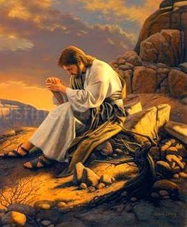
Dal vangelo secondo Marco
In quel tempo, lo Spirito sospinse Gesù nel deserto e nel deserto rimase quaranta giorni, tentato da Satana. Stava con le bestie selvatiche e gli angeli lo servivano.
Dopo che Giovanni fu arrestato, Gesù andò nella Galilea, proclamando il vangelo di Dio, e diceva: «Il tempo è compiuto e il regno di Dio è vicino; convertitevi e credete nel Vangelo».

Parola del Signore. Lode a te o Cristo

BENEDETTO XVI

Oggi il Vangelo, con lo stile sobrio e conciso di san Marco, ci introduce nel clima della Quaresima: "Lo Spirito sospinse Gesù nel deserto e nel deserto rimase quaranta giorni, tentato da Satana". In Terra Santa, ad ovest del fiume Giordano e dell’oasi di Gerico, si trova il deserto di Giuda, che per valli pietrose, superando un dislivello di circa mille metri, sale fino a Gerusalemme. Dopo aver ricevuto il battesimo da Giovanni, Gesù si addentrò in quella solitudine condotto dallo stesso Spirito Santo, che si era posato su di Lui consacrandolo e rivelandolo quale Figlio di Dio. Nel deserto, luogo della prova, come mostra l’esperienza del popolo d’Israele, appare con viva drammaticità la realtà dello svuotamento di Cristo, che si è spogliato della forma di Dio . Lui, che non ha peccato e non può peccare, si sottomette alla prova e perciò può compatire la nostra infermità. Si lascia tentare da Satana, l’avversario, che fin dal principio si è opposto al disegno salvifico di Dio in favore degli uomini.

Adorando insieme Gesù Eucaristia chiediamo umilmente perdono per noi,
per le colpe di cui noi ci siamo macchiati;
chiediamo perdono anche a nome di tutti coloro che non sono qui e non sanno chiedere perdono al Signore per le loro colpe.
Essi non sanno di quanta gioia e di quanta pace il loro cuore sarebbe pieno se sapessero farlo. Chiediamo perdono a nome di tutta l'umanità, del tanto male commesso dall'uomo contro l'uomo, del tanto male commesso dall'uomo contro il Figlio di Dio, contro il salvatore Gesù, contro il profeta che portava parole di amore.
E mettiamo la nostra vita nelle mani del Cristo perché egli, redentore buono, redima e salvi il nostro mondo, redima e salvi la nostra vita col conforto del suo perdono.

**************************************
Gesù affrontò il male nel deserto, "tentato da Satana", dice il vangelo di Marco. Inizia così l’agonia di Gesù, la lotta tra la vita e la morte. Sì. Per questo il tempo è compiuto. Il Signore, amante degli uomini, viene a combattere il nemico dell’uomo, colui che semina divisione, che è dietro l’istinto di orgoglio o di amore per sé. Per questo chiede di convertirsi. Non è un pio esercizio, un di più per giusti, facoltativo per i mediocri. Chiede di cambiare perché ama il mondo e non può accettarlo così com’è; non vuole che la tua vita si perda, non la considera persa, la vuole migliore.

Fa' digiunare il nostro cuore:
che sappia rinunciare a tutto quello che l'allontana dal tuo amore, Signore, e che si unisca a te più esclusivamente e più sinceramente.
Fa' digiunare il nostro orgoglio,
tutte le nostre pretese, le nostre rivendicazioni, rendendoci più umili e infondendo in noi come unica ambizione, quella di servirti.
Fa' digiunare le nostre passioni,
la nostra fame di piacere,
la nostra sete di ricchezza,
il possesso avido e l'azione violenta;
che nostro solo desiderio sia di piacerti in tutto.
Fa' digiunare il nostro io,
troppo centrato su se stesso, egoista indurito, che vuol trarre solo il suo vantaggio: che sappia dimenticarsi, nascondersi, donarsi.
Fa' digiunare la nostra lingua,
spesso troppo agitata, troppo rapida nelle sue repliche, severa nei giudizi, offensiva o sprezzante: fa' che esprima solo stima e bontà.
Che il digiuno dell'anima,
con tutti i nostri sforzi per migliorarci,
possa salire verso di te come offerta gradita, meritarci una gioia più pura, più profonda.

Preghiera dei fedeli
Rivolgiamoci al Padre con fiducia. Egli, che ci chiama a convertirci e a credere alla sua Parola, non ci abbandona nel tempo della prova.

Preghiamo insieme e diciamo: Dio nostro, salvaci.

- Padre misericordioso, in Gesù tentato da satana ci hai indicato la via della vittoria sul male. Concedi che il nostro digiuno sia accompagnato dall’assiduo ascolto della tua parola e dalla condivisione generosa dei nostri beni, preghiamo.

- Padre giusto, Gesù ha iniziato la sua missione annunciando la buona notizia del regno. Dona a noi l’obbedienza alla parola che salva e conserva vivo nelle nostre comunità il bisogno di conversione, preghiamo.

- Padre che ami la vita e ci chiami a fare esperienza del tuo amore nella morte e risurrezione del tuo Figlio, ravviva in noi la memoria del battesimo che ci ha rigenerati e, in Cristo, ci fa testimoni della tua paterna misericordia, preghiamo.

Dio santo ed unico, non permettere che ci smarriamo nel deserto del nostro tempo e che la tentazione vinca la nostra debolezza. La tua presenza di Padre ci accompagni sempre e ci faccia essere operatori di pace. Te lo chiediamo per Cristo nostro Signore.
Amen.

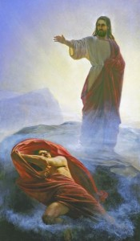
**********************************************
In questa prima domenica di Quaresima, incontriamo Gesù che, dopo aver ricevuto il battesimo nel fiume Giordano da Giovanni il Battista, subisce la tentazione nel deserto . La narrazione di san Marco è concisa, priva dei dettagli che leggiamo negli altri due Vangeli di Matteo e di Luca. Il deserto di cui si parla ha diversi significati. Può indicare lo stato di abbandono e di solitudine, il "luogo" della debolezza dell’uomo dove non vi sono appoggi e sicurezze, dove la tentazione si fa più forte. Ma esso può indicare anche un luogo di rifugio e di riparo, come lo fu per il popolo di Israele scampato alla schiavitù egiziana, dove si può sperimentare in modo particolare la presenza di Dio. Gesù «nel deserto rimase quaranta giorni, tentato da Satana». San Leone Magno commenta che «il Signore ha voluto subire l’attacco del tentatore per difenderci con il suo aiuto e per istruirci col suo esempio».
Che cosa può insegnarci questo episodio? Come leggiamo nel Libro dell’Imitazione di Cristo, «l’uomo non è mai del tutto esente dalla tentazione finché vive… ma è con la pazienza e con la vera umiltà che diventeremo più forti di ogni nemico»; con la pazienza e l’umiltà di seguire ogni giorno il Signore, impariamo a costruire la nostra vita non al di fuori di Lui e come se non esistesse, ma in Lui e con Lui, perché è la fonte della vera vita. La tentazione di rimuovere Dio, di mettere ordine da soli in se stessi e nel mondo contando solo sulle proprie capacità, è sempre presente nella storia dell’uomo.
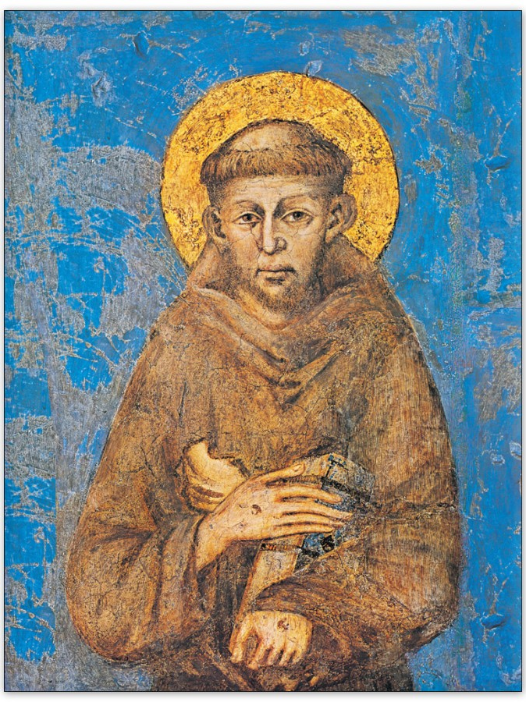
San Francesco
Rapisca, ti prego, o Signore,
l’ardente e dolce forza del tuo amore
la mente mia da tutte le cose che sono sotto il cielo,
perché io muoia per amore dell’amor tuo,
come tu ti sei degnato morire
per amore dell’amor mio.

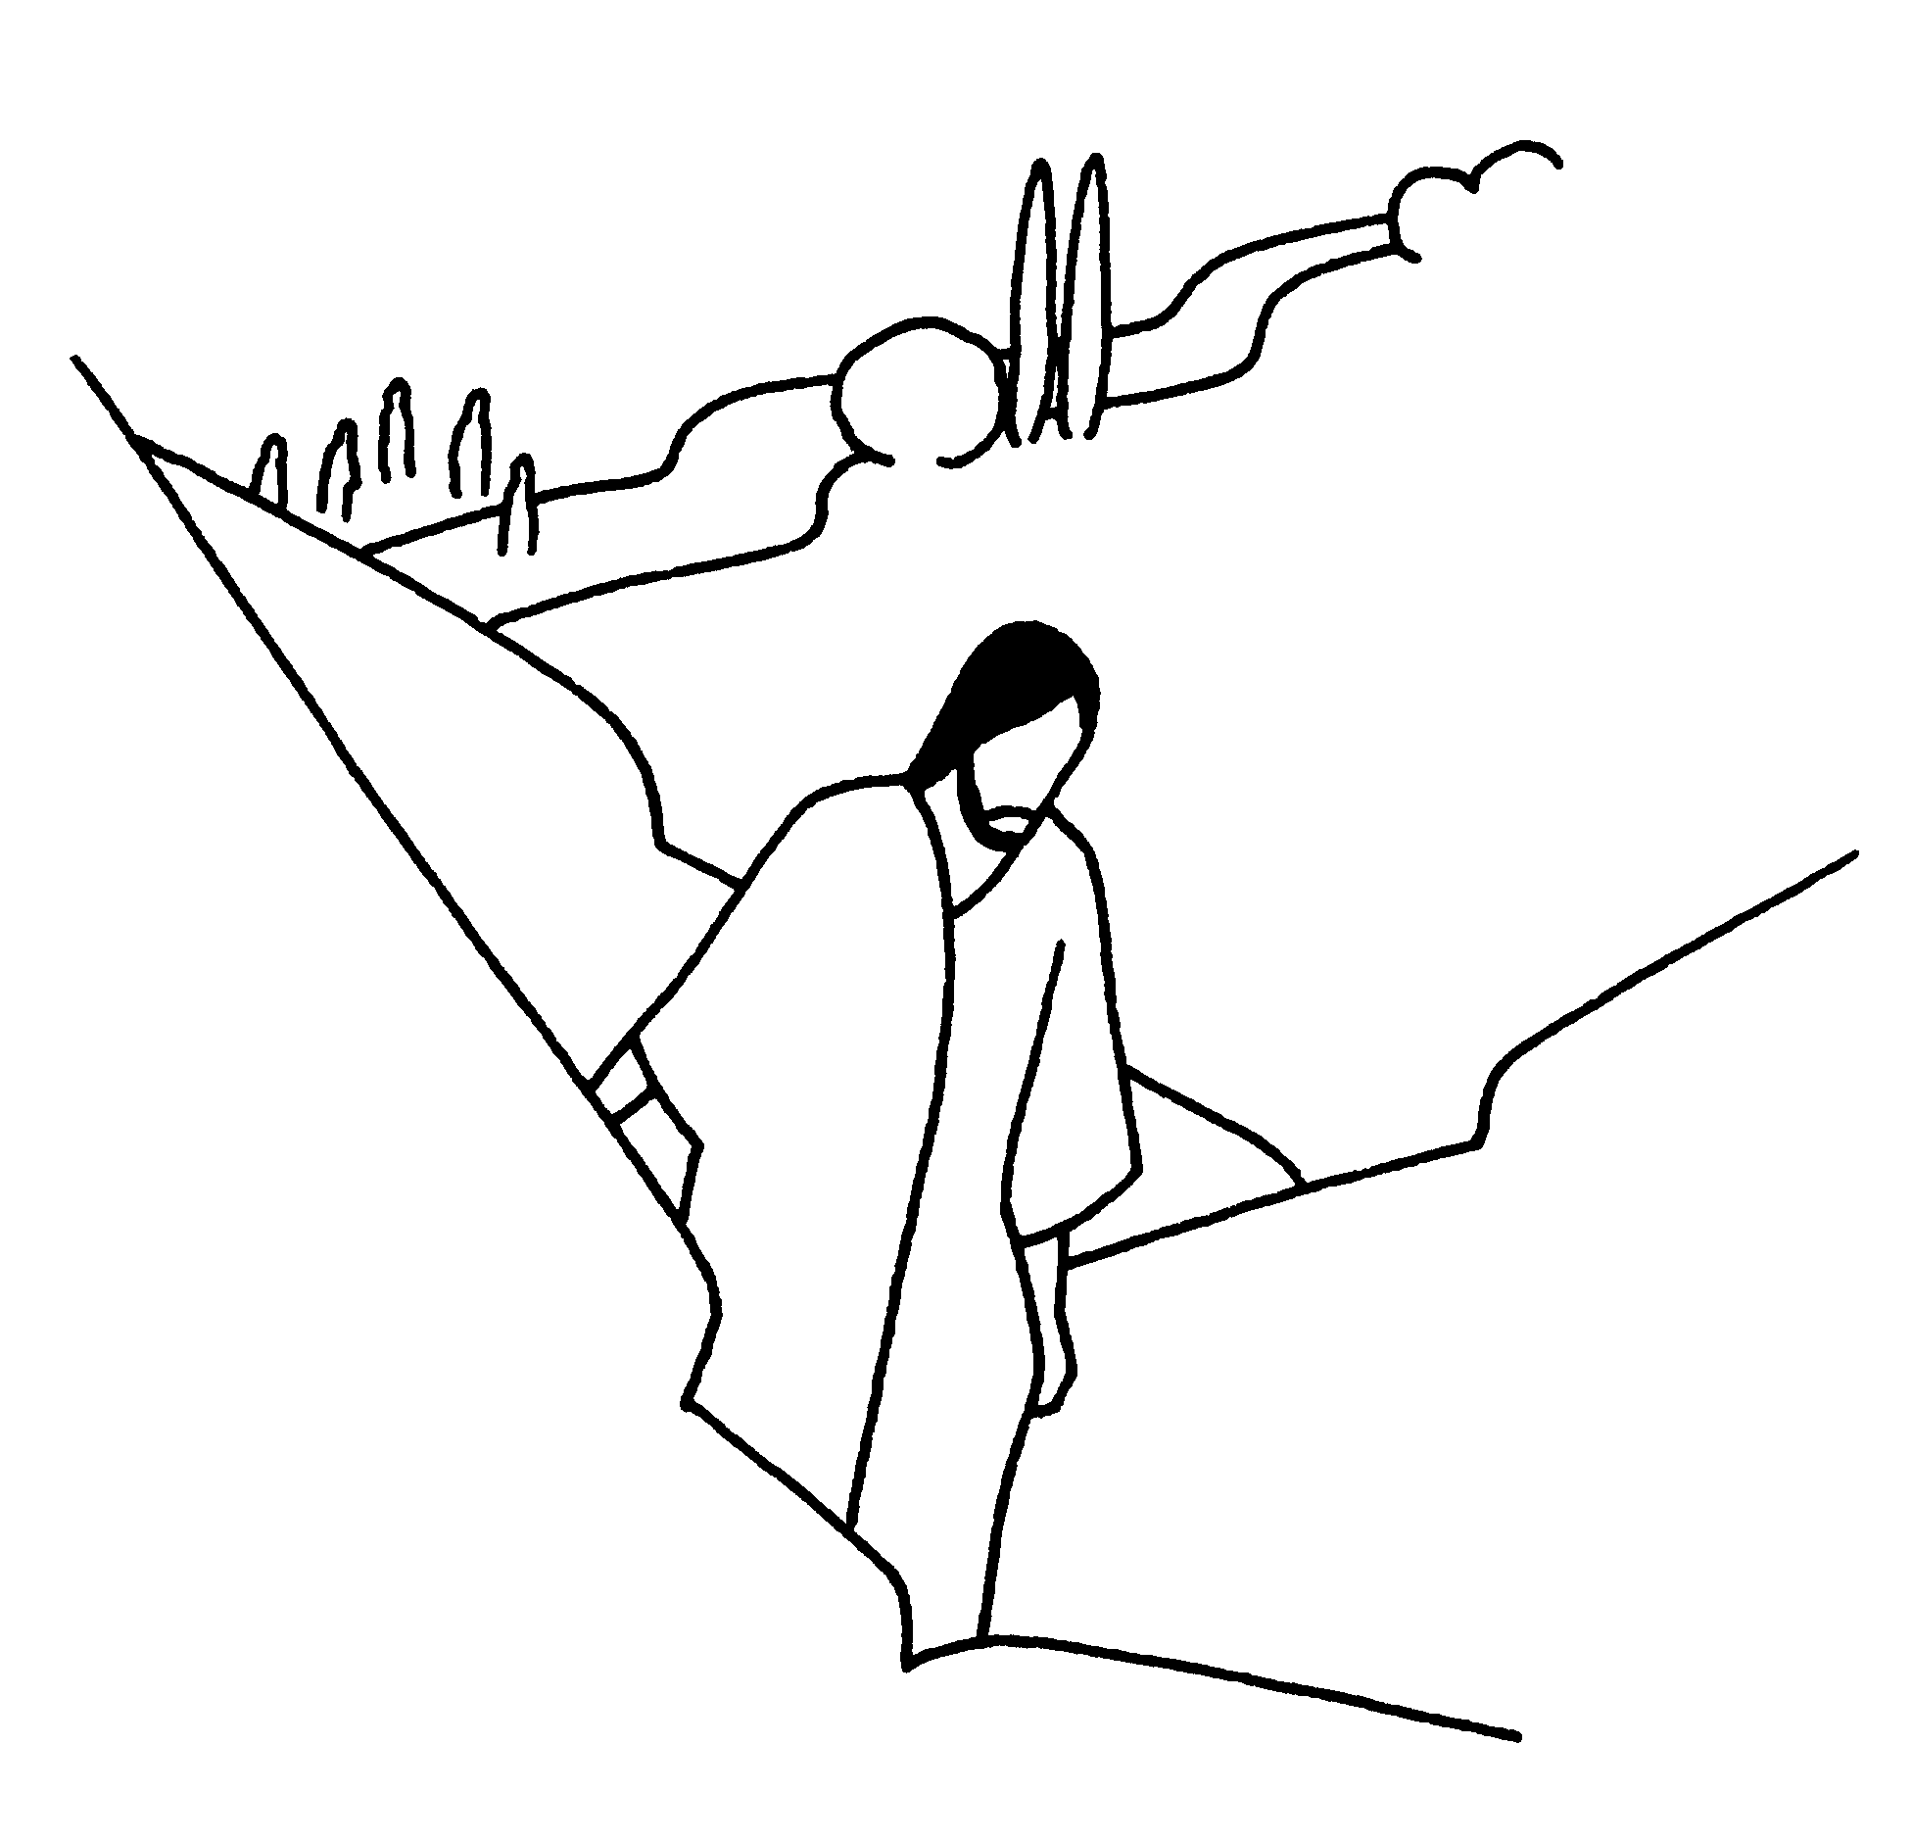
Gesù proclama che «il tempo è compiuto e il regno di Dio è vicino», annuncia che in Lui accade qualcosa di nuovo: Dio si rivolge all’uomo in modo inaspettato, con una vicinanza unica concreta, piena di amore; Dio si incarna ed entra nel mondo dell’uomo per prendere su di sé il peccato, per vincere il male e riportare l’uomo nel mondo di Dio. Ma questo annuncio è accompagnato dalla richiesta di corrispondere ad un dono così grande. Gesù, infatti, aggiunge: «convertitevi e credete nel vangelo»; è l’invito ad avere fede in Dio e a convertire ogni giorno la nostra vita alla sua volontà, orientando al bene ogni nostra azione e pensiero. Il tempo della Quaresima è il momento propizio per rinnovare e rendere più saldo il nostro rapporto con Dio, attraverso la preghiera quotidiana, i gesti di penitenza, le opere di carità fraterna.
Cari fratelli, il tempo della Quaresima è occasione propizia per tutti noi per compiere un cammino di conversione, confrontandoci sinceramente con questa pagina del Vangelo. Rinnoviamo le promesse del nostro Battesimo: rinunciamo a Satana e a tutte le sue opere e seduzioni – perché è un seduttore lui –, per camminare sui sentieri di Dio e «giungere alla Pasqua nella gioia dello Spirito»
San Francesco
Ti adoriamo, Signore Gesù Cristo,
qui e in tutte le tue chiese
che sono nel mondo intero,
e ti benediciamo,
perché con la tua santa croce
hai redento il mondo

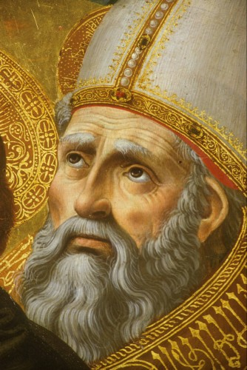
Sant'Agostino
Leggevamo ora nel vangelo che il Signore Gesù era tentato dal diavolo nel deserto. Precisamente Cristo fu tentato dal diavolo, ma in Cristo eri tentato anche tu. Perché Cristo prese da te la sua carne, ma da sé la tua salvezza, da te la morte, da sé la tua vita, da te l'umiliazione, da sé la tua gloria, dunque prese da te la sua tentazione, da sé la tua vittoria. Se siamo stati tentati in lui, sarà proprio in lui che vinceremo il diavolo. Tu fermi la tua attenzione al fatto che Cristo fu tentato; perché non consideri che egli ha anche vinto? Fosti tu ad essere tentato in lui, ma riconosci anche che in lui tu sei vincitore. Egli avrebbe potuto tener lontano da sé il diavolo; ma, se non si fosse lasciato tentare, non ti avrebbe insegnato a vincere, quando sei tentato.
********************************************+
Signore, tu sei venuto nel mondo per me,
per cercarmi, per portarmi l'abbraccio del Padre.
Tu sei il volto della bontà e della misericordia:
per questo vuoi salvarmi!
Dentro di me ci sono le tenebre: vieni con la tua limpida luce.
Dentro di me c'è tanto egoismo: vieni con la tua sconfinata carità.
Dentro di me c'è rancore e malignità: vieni con la tua mitezza e la tua umiltà.
Signore, il peccatore da salvare sono io: il figlio prodigo che deve tornare, sono io!
Signore, concedimi il dono delle lacrime per ritrovare la libertà e la vita,
la pace con te e la gioia in te. Amen.
Card. Angelo Comastri

